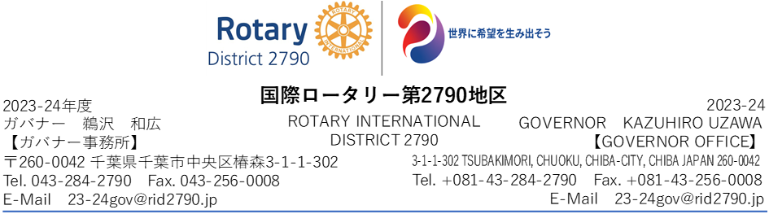
2023年8月1日
国際ロータリー第2790地区
ロータリークラブ
会長・幹事 各 位
国際ロータリー第2790地区
2023-24年度ガバナー 鵜沢 和広
管理運営統括委員長 佐々木 高治
DEI推進委員会委員長 水嶋 陽子

DEIの理解・意識調査アンケートのお願い

拝啓 晩夏の候、貴クラブにおかれましては、ますますご清祥のこととお慶び申し上げます。さて、DEI推進委員会ではDEIの理解、意識調査のために、アンケートを実施したいと存じます。
つきましては、次頁のアンケート趣旨説明をご一読後、以下の方法でアンケートをご回答お願い致します。お忙しいところ誠に恐縮ですが、何卒よろしくお願い申し上げます。
敬具
記
アンケート対象者 各クラブ３名（会長・幹事・研修系委員長 ）
締め切り 2023年8月18日必着にて下記まで御返信くださいますようお願い申し上げます。
回答方法 （できるだけWEB回答をお願い致します。）
WEB回答 アンケートURL https://forms.gle/khfqhT6Yuq3Y8drt6
携帯電話回答 右のQRコードよりアンケートをお答えください。
ＦＡＸ回答 FAX 03-3670-1330
メール回答 （Mail）qze15346@nifty.com 2023-24年度DEI推進委員会 山本宛
以上
DEIの理解・意識調査アンケート
アンケート対象者 各クラブ３名（会長・幹事・研修系委員長 ）
締め切り 2023年8月18日必着にて下記まで御返信くださいますようお願い申し上げます。
FAX 03-3670-1330 Mail qze15346@nifty.com 2023-24年度DEI推進委員会 山本宛
（DEI推進委員会よりアンケートの趣旨説明）最近DEIはビジネスの世界では勿論ですが、日本社会の近々の課題でもございます。その本質を踏まえまして、ロータリークラブとしてのDEIを、クラブ会員の皆様方と共に、DEI文化の普及に努めて参りたいと存じます。つきましてはその前段と致しましてアンケートの御協力をお願い申し上げます。
質問1 DEIとは何か、あなたのDEIの理解度を教えてください。
□詳しく知っている □少し知っている □言葉は聞いた事がある
□意味を理解していない □知らない □興味ない
質問2 ダイバーシティ エクイティ インクルージョン
(多様性) (公平性) (包摂性)
- □ □
この三つの中で、「知っている」ものを選んでください。（複数回答可）

質問3 ダイバーシティ エクイティ インクルージョン
(多様性) (公平性) (包摂性)
- □ □
この三つの中で、「重点的に知りたい」もしくは「興味をもつ」ものを選んでください。
質問4 質問3で選んだ理由を教えてください
□よく知っているから □興味・関心がある □経験として感じる事がある
□ロータリーが取り入れているから □特に理由はない
質問5 あなたのクラブは、メンバー誰もが公平に扱われ、居心地の良い
クラブとなっていますか。
□とても良い □まあまあ良い □少し不満がある □そうとは思えない
質問6 質問5で 「少し不満がある」「そうとは思えない」を
選ばれた理由を教えてください
□公平に扱われていない人を知っている □居心地が悪い （複数回答可）
自由回答

質問7 平等と公平の違いをどう思われますか？
（平等 Equality 公平 Equity）
□ 違いがわからない □ 違いを理解している □ 同じものだと思う
□ その他
自由回答

質問8 ロータリークラブでの関わりの中であなたが大切にしていることは何ですか。
□円満な人間関係 □礼儀・マナーを重視する
□受け入れる姿勢・対話を大切にする
□自分と違う考え等を一方的に否定・排除しない
□その他 （複数回答可）
自由回答

質問9 ロータリークラブのメンバーとの関わりが上手くいかない人が
いたとしてどのような理由があると思われますか。
□会員との関わりが苦手(友人を作らない等)
□優位性・序列・年齢などを理由に行動する
□自分の話ばかりする・話を聞かない
□利益や自身の都合・目的を優先する
□裏表ある発言や行動が多い
□周りを先導し排除的な行動をとる。
□その他( ) （複数回答可）
自由回答

質問10 ロータリークラブは、女性の進出が遅れていると思いますか。
□そう思う □少しそう思う □どちらでもない
□そう思わない □全く思わない □興味ない
自由回答

質問11 質問10の「そう思う」「少しそう思う」を選ばれた方に、
その理由を御回答願います。
自由回答

質問12 自クラブで、すでに実践されているDEIの事例がございましたら、ご記入願います。
□事例がある □事例がない □わからない
□これから考えている □これから実践する □特に必要と感じない
自由回答

質問13 各クラブ内での、親睦会等の参加者の現状をお伺い致します。
①親睦会への参加するメンバーについてお伺い致します。
□いつもほとんど同じメンバー、もしくは、限られたメンバーの参加
□都合のつくメンバーの参加 □その他
自由回答

②また、親睦会等にだけ参加される会員の方はおいでですか。
□多い □ どちらともいえない □あまりいない □いない
質問14 DEI委員会に、何か求める事はございますか。
自由回答

質問15 今後のロータリークラブにおけるDEIのご意見等がございましたらお聞かせください。
自由回答

アンケートにご協力頂きまして、誠にありがとうございました。
何か御質問等がございましたら、下記委員長宛にご連絡をお願い申し上げます。
第2790地区 2023-24年度 DEI推進委員会 委員長 水嶋 陽子
携帯090-3347-6066
メール yoko.51.beniya-tateyama@amail.plala.or.jp
アンケート返信先FAX 03-3670-1330 Mail qze15346@nifty.com
2023-24年度DEI推進委員会 山本宛

クラブ名 | 役職 | 氏名

